

|  |
| --- |
|  |
| WINDOWS SERVER PS: ADMINISTRACIÓN DE USUARIOS Y GRUPOS |
| IMPLANTACIÓN DE SISTEMAS  JUAN CARLOS NAVIDAD GARCÍA |

1. **Verificar si disponemos del modulo Active Directory. (verifica los modulos disponibles)**

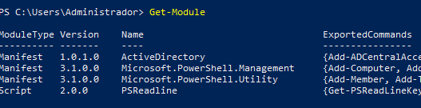

1. **Si no estuviera instalado, ¿cómo puedo instalarlo?**

Con el comando install-WindowsFeature -name AD-Domain-Services -IncludeManagementTools

1. **Mostrar una lista completa de los cmdlets de Active Directory disponibles mediante el comando**

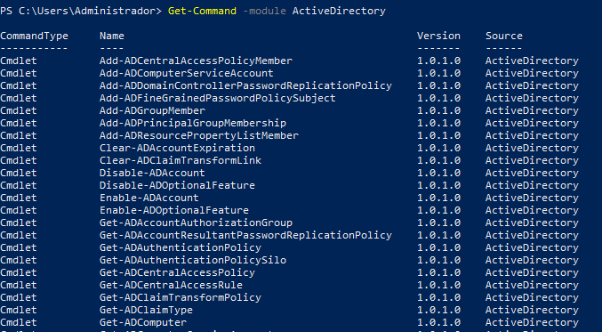

1. **Obtener ayuda sobre el comando crear usuarios**

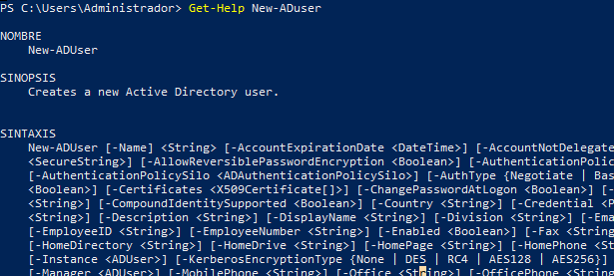

1. **Mostrar los ejemplos de uso del cmdlet para crear usuarios.**

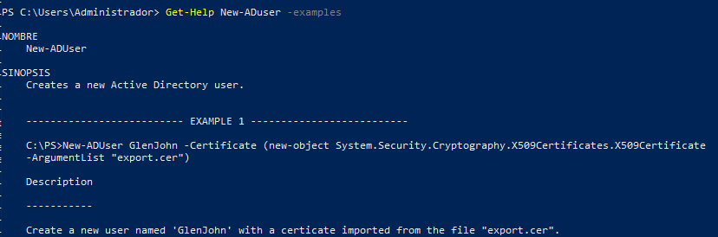

1. **Mostrar los cmdlets disponible para la administración de grupos**

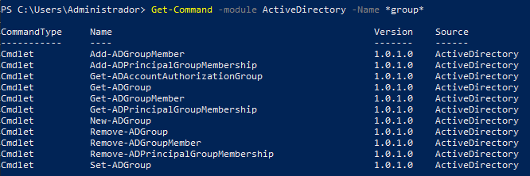

1. **Crea:**
2. cuenta de usuario llamado user



1. unidad organizativa
   1. usuarios



* 1. grupos



1. crea grupos:
   1. users



* 1. groups



1. **Crea un usuario**
2. Nombre: user1
3. Apellido: apellido1
4. Ruta dentro del directorio activo: ou= usuarios, groupo=users
5. Contraseña: user1user1
6. activalo
7. El usuario debe cambiar la contraseña



1. **Muestra los usuarios del dominio y expórtalo a un archivo csv llamado usuarios.csv**



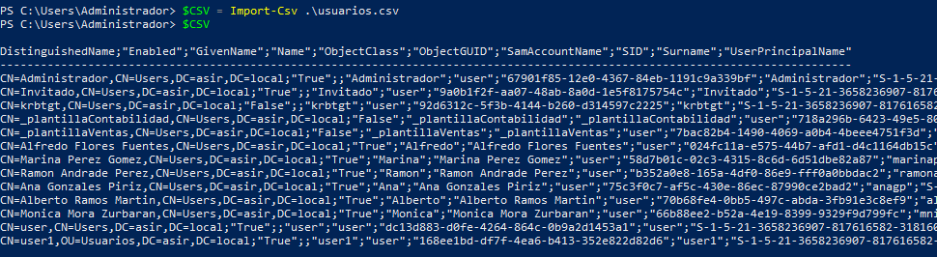

1. **Muestra las propiedades del usuario user1**

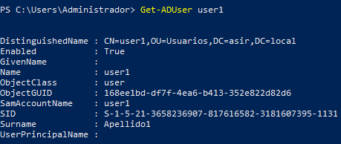

1. **Busca las unidades organizativas con el nombre usuarios**

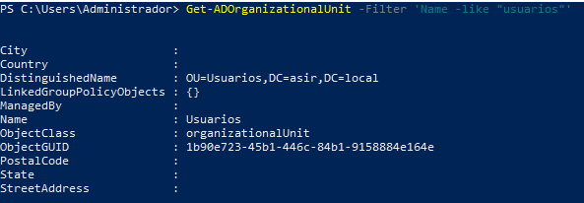

1. **Comprueba a que grupos pertenece user1**

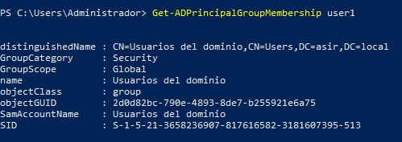

1. **Muestra los usuarios habilitados**

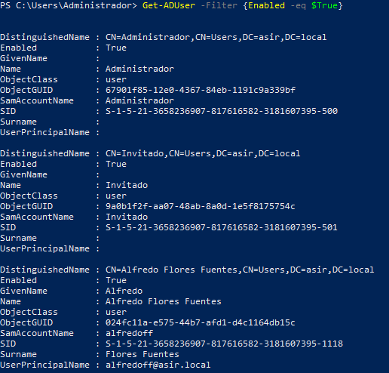

1. **Modificar la cuenta de usuario**
   1. Nombre nuevo: usuario1



* 1. No caduca



* 1. El usuario ha perdido la contraseña. Asígnale otra y obliga a que la cambie cuando inicie sesión.





* 1. Establecer horas de inicio de sesión de 8-15h



* 1. Suponer que un usuario está ausente durante un determinado periodo de tiempo. Deshabilita su cuenta.

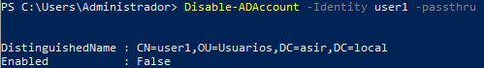

* 1. Elimina la cuenta user

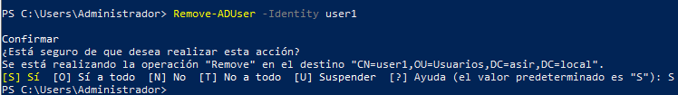

1. **Crea una cuenta de equipo llamada cliente. Asígnale el usuario usuario1, tiene que estar habilitada, e indica la ruta**

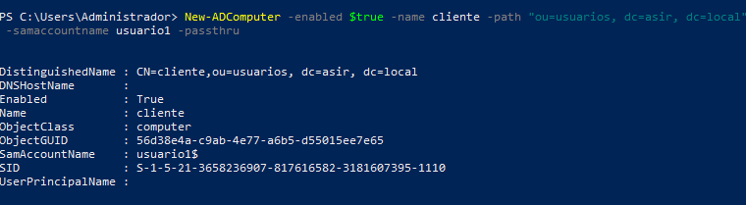

1. **Indica como Deshabilitar la cuenta de Equipo.**

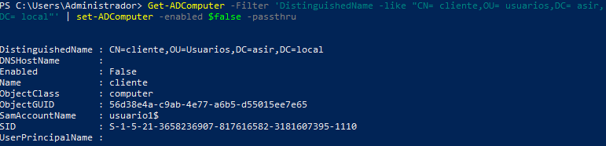

1. **Obtén información de la cuenta de equipo cliente**

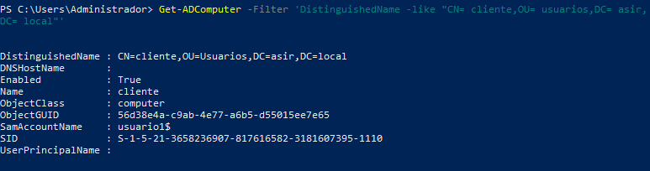

1. **Consulta los equipos que existen en el dominio**

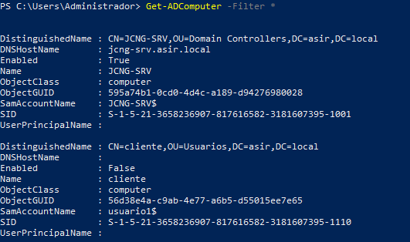

1. **Verifica que la cuenta este habilitada**

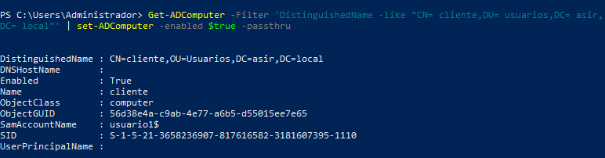

1. **Crea un grupo denominado alumnos, con su path, grupo global de tipo seguridad**

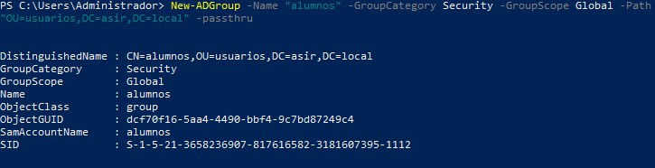

1. **Mostrar toda la información del grupo alumnos**

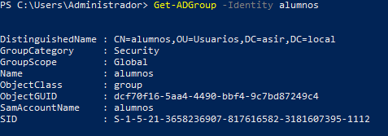

1. **Hacer que el usuario usuario1 sea miembro del grupo alumnos**



1. **Mostrar los grupos a los que pertenece el usuario usuario1**

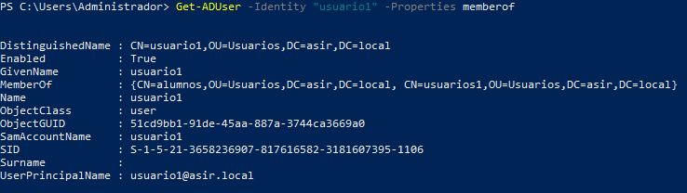

1. **Mostrar los miembros del grupo alumnos**

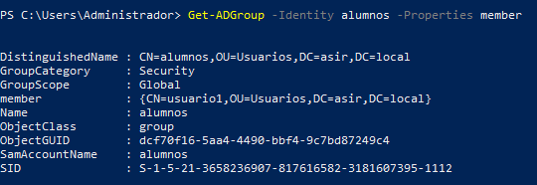

1. **Realiza una copia de la cuenta usuario1**

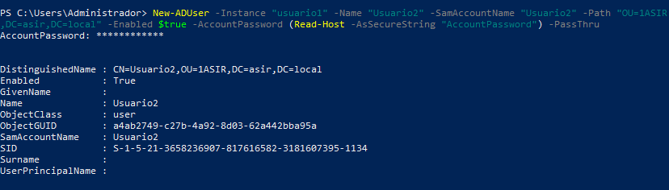

1. **Añadir el usuario denominado usuario2, haz que pertenezca al grupo alumnos.**



1. **Crea una unidad organizativa denominada 1ASIR**

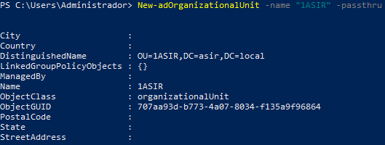

1. **Mover las cuentas y los grupos a la unidad organizativa**





1. **Mostrar todas las uo**

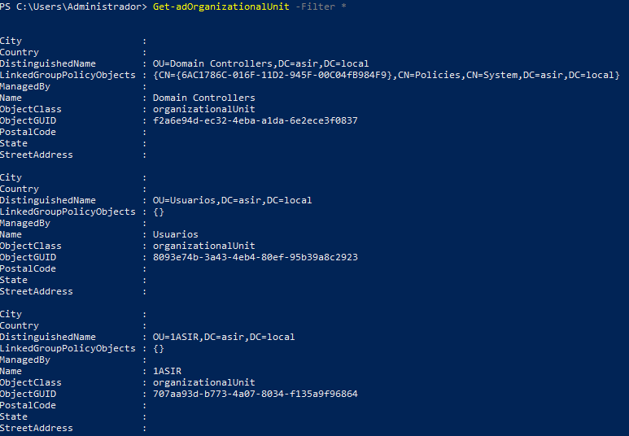

1. **Mostrar las propiedades de la unidad organizativa usuarios**

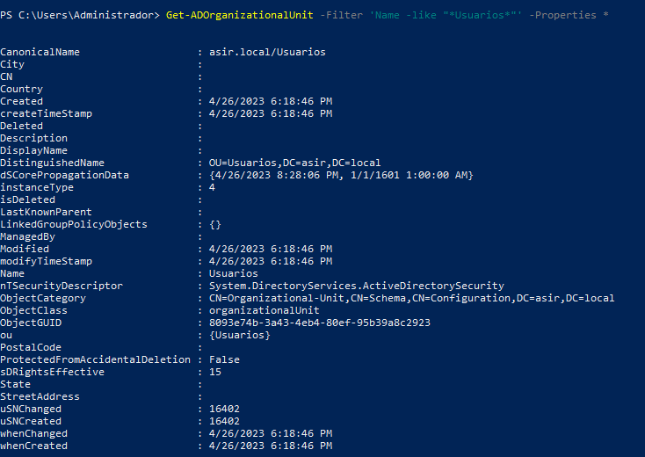

1. **Borra todo: OU, grupos, usuario.**

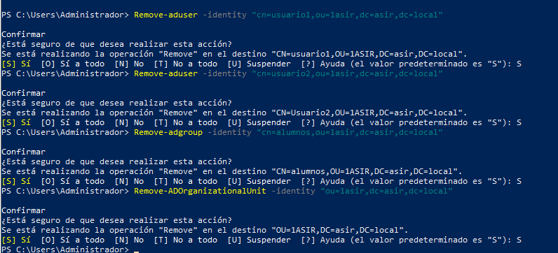

1. **Crea 5 usuarios de forma masiva.**

